Manual de Configuração e Uso do QT
11/Jul/2018
Cesar Tadeu Pozzer
pozzer@inf.ufsm.br

Versões
Existem dois pacotes que podem ser utilizados para desenvolvimento de um aplicação com QT: QT creator e QT-opensource-xx, disponíveis em https://www.qt.io/developers/ ou http://www.qt.io/download-open-source/#section-2.
O QT creator é uma IDE que permite o desenvolvimento de aplicativos usando a API do QT.
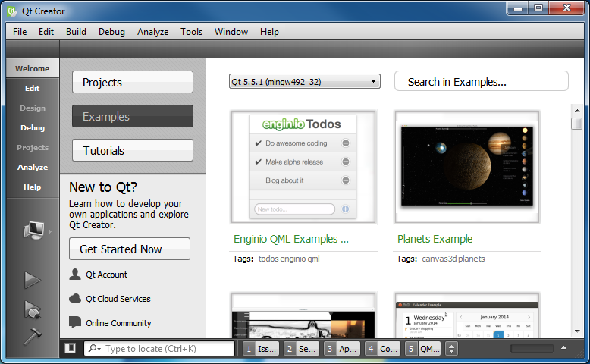
O QT-opensource-xx está disponível em várias plataformas e versões de compilador, incluindo Mingw e Visual Studio. Esse pacote dispõe de compiladores e vários exemplos de utilização do QT.

Projetos criados com QTCreator
O QTCreator faz uso de apenas dois arquivos de configuração: .pro e .pro.user, como pode ser visto na seguinte figura.
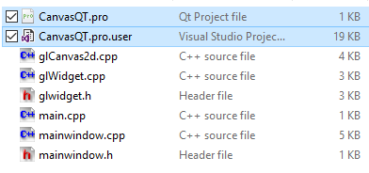
No arquivo CanvaQT.pro são armazenados os arquivos que fazem parte do projeto. O arquivo CanvaQT.pro.user armazena configurações do projeto. Caso esse último arquivo não exista, ao se abrir o arquivo CanvaQT.pro, é exibida uma janela que permite a especificação de qual compilador deve ser usado. A definição da lista de compiladores é detalhada na próxima seção.
Para fazer uso de funções da GLU (como gluLookAt, gluPerpective, etc), deve-se adicionar a biblioteca glu.lib ao arquivo .pro, da seguinte forma. A pasta lib é a mesma usada nos demais demos de OpenGL da disciplina.
QT += widgets

SOURCES += main.cpp \
mainwindow.cpp \
glCanvas2d.cpp \
myCanvas.cpp

HEADERS += \
mainwindow.h \
glCanvas2d.h

target.path = $$[QT_INSTALL_EXAMPLES]/opengl/qopenglwidget

INSTALLS += target

#A seguinte linha deve ser descomentada para uso de funções da biblioteca GLU.
#A pasta lib é a mesma usada nos demais demos OpenGL
LIBS += -L../lib/ -lGLU32

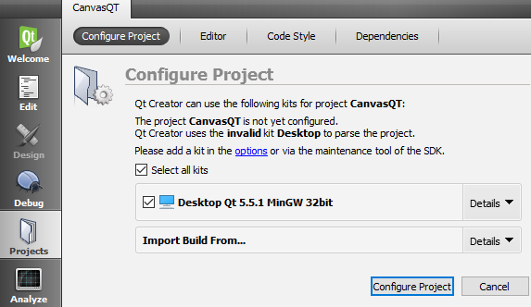

Configuração caso exista mais de compilador instalado
No menu Tools/Options pode-se definir os kits de compilação que podem ser usados. Acessar abas Kits e QtVersions como mostrado nas seguintes figuras.
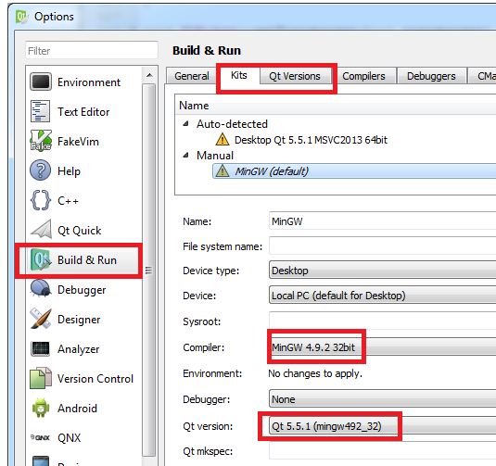
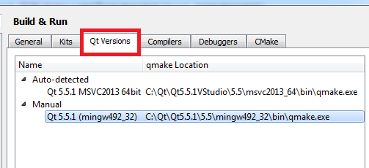
Com o projeto aberto, selecione o kit a ser usado na compilação.
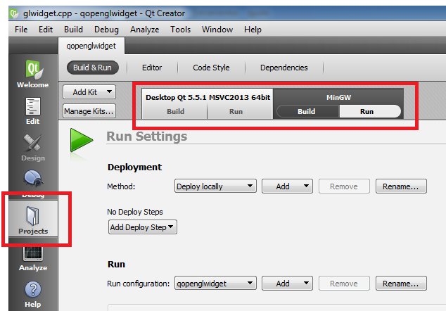

Pode-se também instalar um plug-in para Visual Studio 2013, permitindo editar e compilar os projetos em QT diretamente no Visual Studio.
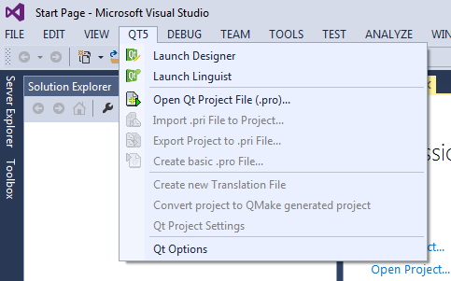

Deve-se observar que o compilador deve estar corretamente configurado.

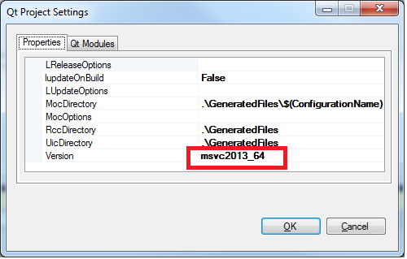

Instalação e configuração do Qt (Bruno Torres)
- Baixe o Qt em https://www.qt.io/download (opção "Go open source").
- Durante a instalação não é necessário fazer o registro. Pode pular essa etapa.
- Se estiver usando o instalador online, selecione somente os componentes necessários. Qt 5.10.0 com o MinGW 5.3.0 32 bit.
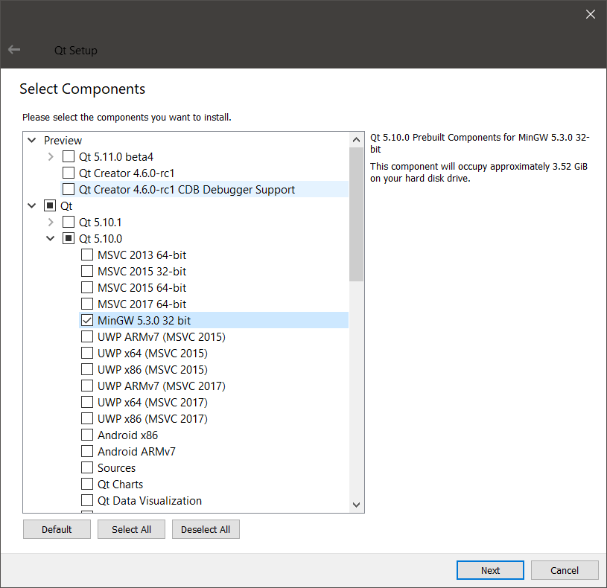
- Abra o Qt Creator e o demo gl_4_canvasQT. Na primeira vez deverá aparecer a tela de configuração de projeto. Lembre-se de selecionar a configuração de build com a versão MinGW correta.
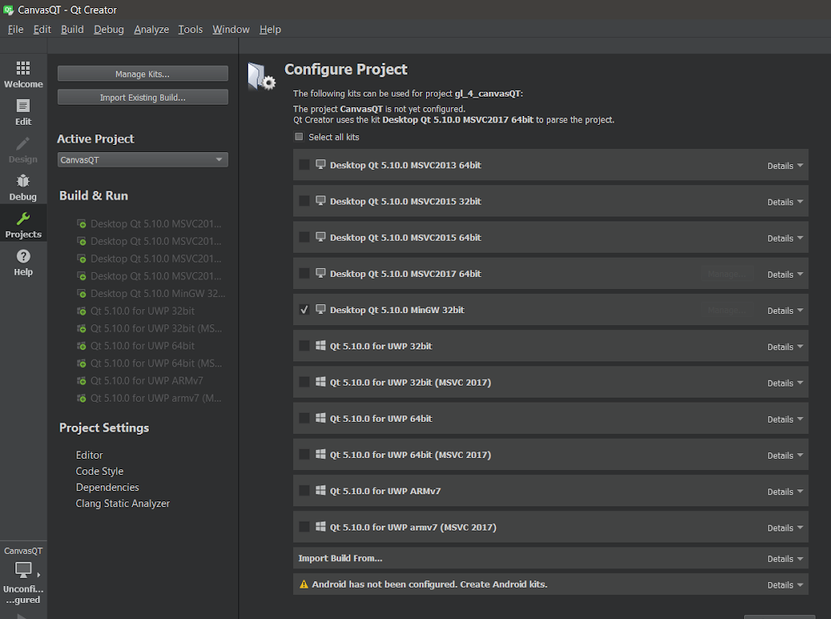
- Depois é só fazer a build (Ctrl + B) e rodar (Ctrl + R).

Para distribuições de Linux derivadas de Ubuntu e Debian o mesmo processo pode ser seguido.

Exemplo de Uso
O arquivo main.cpp é sempre muito semelhante, e consiste em inicializar uma QApplication e uma MainWindow.
#include <QApplication>
#include <QMainWindow>
#include "mainwindow.h"

int main( int argc, char ** argv )
{
QApplication a( argc, argv );

MainWindow mw;
mw.setMinimumSize(400,400);
mw.resize(600,600);
mw.show();

return a.exec();
}
Na MainWindow, como apresentado no demo GL_CanvasQT, define-se os componentes de interface: Menu, Canvas OpenGL, botões, slider, etc.
Nesse demo utiliza-se a API glCanva2D para fazer os desenhos dentro da Canvas.
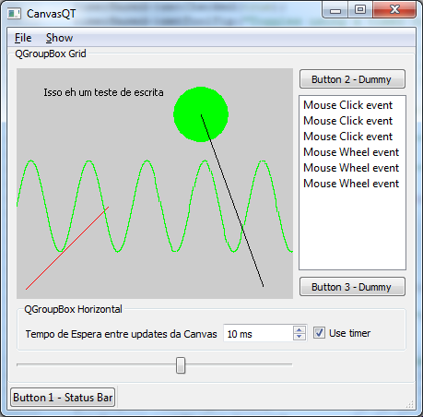
Os componentes de Layout são os aglutinadores e definem como os componentes vão ser dispostos na interface gráfica. Para o exemplo em questão, definiu-se dois layouts, como mostrados na seguinte figura. O GridLayout é composto por uma matriz 5x2 elementos (linhas e colunas), e o horizontalLayout por um vetor com 4 elementos.

Canvas OpenGL
Mescla 3 Linhas da matriz
rowSpan = 3
Botão
Botão
Lista
Layout Horizontal. Mescla duas colunas da matriz. colSpan = 2
Slider

